Консультация для родителей
«Массаж с Су – Джок шарами»
Учитель-логопед Чернавских Е.Р.

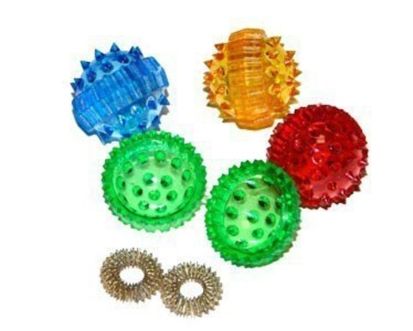
Уважаемые родители! Для развития мелкой моторики рук можно использовать су-джок - массажеры в виде массажных шариков в комплекте с массажными металлическими кольцами. Шариком можно стимулировать зоны на ладонях, а массажные колечки надеваются на пальчики, воздействуя на всю поверхность пальцев. Ими можно массировать труднодоступные места между пальцами.
Массаж позволяет активизировать межполушарное взаимодействие, синхронизировать работу обоих полушарий мозга.

- Массаж Су – джок шарами /дети повторяют слова и выполняют действия с шариком в соответствии с текстом/
Я мячом круги катаю,
Взад - вперед его гоняю.
Им поглажу я ладошку.
Будто я сметаю крошку,
И сожму его немножко,
Как сжимает лапу кошка,
Каждым пальцем мяч прижму,
И другой рукой начну.
- Массаж пальцев эластичным кольцом. /Дети поочередно надевают массажные кольца на каждый палец, проговаривая стихотворение пальчиковой гимнастики/
Раз – два – три – четыре – пять, /разгибать пальцы по одному/
Вышли пальцы погулять,
Этот пальчик самый сильный, самый толстый и большой.
Этот пальчик для того, чтоб показывать его.
Этот пальчик самый длинный и стоит он в середине.
Этот пальчик безымянный, он избалованный самый.
А мизинчик, хоть и мал, очень ловок и удал.
- Использование Су – Джок шаров для развития памяти и внимания
Дети выполняют инструкцию: надень колечко на мизинец правой руки, возьми шарик в правую руку и спрячь за спину и т.д.; ребенок закрывает глаза, взрослый надевает колечко на любой его палец, а тот должен назвать, на какой палец какой руки надето кольцо.

